**青岛市城镇老旧小区改造技术导则**

**（试行）**

**2020 - 6 发布 2020 – 6 实施**

**青岛市推进老旧住宅小区整治改造和物业管理**

**工作领导小组办公室 发布**

**前 言**

为切实做好青岛市老旧小区改造工作，提高改造工作的质量和水平，增强老旧小区居民生活获得感、幸福感和安全感，青岛市推进老旧住宅小区整治改造和物业管理工作领导小组办公室组织编制了《青岛市城镇老旧小区改造技术导则（试行）》（以下简称《导则》）。

本《导则》主要内容包含了老旧小区改造界限的划分，明确了基础类、完善类、提升类改造的基本内容和建设标准，对老旧小区改造的实施和后续运维管理提出了具体要求。

本《导则》由青岛市推进老旧住宅小区整治改造和物业管理工作领导小组办公室组织编制并负责管理，由山东金诺建设项目管理有限公司负责具体技术的解释。执行过程中如有意见或建议，请寄送青岛市推进老旧住宅小区整治改造和物业管理工作领导小组办公室（地址：青岛市市南区香港中路126号观海楼315房间）。

主编单位：山东金诺建设项目管理有限公司

主要起草人：丁树更、张敬星、王玉林、袁德志、穆海明、李法岭、刘金雷、邹立文、连振宇、鉴小宝、张坤、王学智、刘文明、高赫

主要审查人：陈勇、陈卫华

本《导则》自2020年6月发布，自发布之日起试行。

**目 录**

**1.总则** 1

**2.编制依据** 2

**3.术语** 5

**4.基本规定** 7

**5.基础类改造** 8

**5.1**拆违拆临 8

**5.2**安防设施 8

**5.3**环卫设施 9

**5.4**消防 9

**5.5**道路整治 10

**5.6**公共照明 16

**5.7**绿化整治 17

**5.8**建筑物修缮 19

**5.9**管线整治 21

**5.10**停车位 27

**6.完善类改造** 29

**6.1**社区党建用房 29

**6.2**物业用房 30

**6.3**公安警务用房 30

**6.4**建筑节能改造 30

**6.5**电梯 32

**6.6**停车场 32

**6.7**景观风貌 33

**6.8**海绵城市 34

**6.9**体育健身设施及儿童活动场地 35

**6.10**无障碍及适老化设施 36

**6.11**便民医疗 36

**6.12**其他服务设施 37

**7.提升类改造** 38

**7.1**养老设施 38

**7.2**抚育抚幼设施 38

**7.3**文化设施 38

**7.4**社区食堂 39

**7.5**商业便民服务设施 39

**7.6**智慧社区 40

**8.建设和运维管理** 40

**8.1**总体要求 41

**8.2**组织领导 41

**8.3**项目生成 41

**8.4**项目实施 44

**8.5**运维管理 45

**8.6**资金筹措 46

**8.7**党建引领群众共建 49

用词说明 50

**1.总则**

**1.0.1**为落实国家、省、市有关部署和省委省政府有关要求，大力推进老旧小区改造提升，进一步改善群众居住要求，满足居民美好生活需要，特制定本《导则》。

**1.0.2**本《导则》中所称城镇老旧小区是指2005年12月31日前在城市国有土地上建成，失养失修失管严重、市政配套设施不完善、公共服务和社会服务设施不健全、居民改造意愿强烈的住宅小区。城镇老旧小区改造是指对城镇老旧小区及相关区域的建筑、环境、配套设施等进行改造、完善和提升的活动（不含住宅拆除新建）。

**1.0.3**老旧小区改造应按照“以民为本、政府主导，因势利导、整合资源，尽力而为、量力而行，应改尽改、一步到位，立足当前、着眼长远”的原则，按改造项目的轻重缓急，统一规划、统筹实施。

**1.0.4**老旧小区改造方案不得影响原有建筑物（构筑物）使用安全，应符合经济、适用、节能、美观要求。改造应减少对周边环境、居民的影响。

**1.0.5**老旧小区改造应符合国家、省、市相关政策、规范、标准等的规定。

**2.编制依据**

一、国家、省、市相关政策和法规

《关于做好2019年老旧小区改造工作的通知》（建办城函〔2019〕243号）

《山东省人民政府办公厅关于印发山东省深入推进城镇老旧小区改造实施方案的通知》（鲁政办字〔2020〕28号）

《关于进一步加强城市社区党组织建设的若干意见》

《山东省老旧小区改造提升技术导则（征求意见稿）》

《山东省物业管理条例》

《山东省城市品质提升三年行动方案》

《青岛市推进城镇老旧小区改造工作的实施意见（试行）》

二、国家现行标准、规范

《老年人照料设施建筑设计标准》JGJ 450-2018

《城市居住区规划设计标准》(GB50180-2018)

《居住区环境景观设计导则(2006版)》

《无障碍设计规范》(GB 50763－2012)

《民用建筑设计统一标准》(GB 50352-2019)

《城市道路工程设计规范》(CJJ37-2012) （2016年版）

《城市停车规划规范》（GBT 51149-2016）

《建筑设计防火规范》（GB50016-2014）（2018年版）

《消防给水及消火栓系统技术规范》（GB50974-2014）

《室外给水设计标准》（GB50013-2018）

《室外排水设计规范》（GB50014-2006）（2016年版）

《城市工程管线综合规划规范》（GB50289-2016）

《给水排水管道工程施工及验收规范》（GB50268-2008）

《给水排水构筑物施工及验收规范》（GB50141-2008）

《给水排水工程管道结构设计规范》（GB50332-2002）

《城镇排水与污水处理服务》（GB/T34173-2014）

《民用建筑电气设计规范》（JGJ16-2008）

《建筑照明设计标准》(GB50034-2013)

《低压配电设计规范》(GB50054-2011)

《城市电力规划规范》（GB/T50293-2014）

《架空绝缘配电线路施工及验收规程》（L/T602-1996）

《电力工程电缆设计标准》（GB 50217-2018）

《公共广播系统工程技术规范》（GB50526-2010）

《宽带光纤接入工程施工监理暂行规定》（YD5218-2015）

《住宅区和住宅建筑内光纤到户通信设施工程设计规范》（GB50846-2012））

《综合布线系统工程设计规范》（GB50311）

《城市绿地设计规范》 （GB50420－2007）（2016年版）

《房屋结构安全鉴定标准》（DB11/T637-2009 ）

《既有住宅建筑功能改造技术规范》（JGJ/T 390-2016）

《车库建筑设计规范》（JGJ100-2015）

《园林绿化工程施工及验收规范》（CJJ82-2012）

《住宅工程渗漏、裂缝常见质量问题防治导则》

三、地方现行规范导则

《青岛市园林植物配置技术规范》

《青岛市城市绿地设计规范》

《青岛市城市园林绿化技术规范》

《青岛市海绵城市建设规划设计导则》

《青岛市城市排水条例》

《青岛市城市道路技术导则》

《青岛市城市道路技术导则--人行道铺装》

《青岛市城市道路检查井通用图集》

《青岛市无障碍设施建设技术导则》

《青岛市市政道路养护设计导则》

《青岛市城市道路导示标识技术导则》

《青岛市机械式立体停车设施规划建设管理实施细则（试行）》

《青岛市既有住宅加装电梯设计导则》

《青岛市既有住宅加装电梯办理指南》

《青岛市既有居住建筑节能保暖工程技术导则》

《青岛市物业管理条例》

《青岛市历史城区保护更新项目消防设计指引（试行）》

《青岛市城市生活垃圾分类收集设施配置标准（试行）》

**3.术语**

**3.0.1**物防：即实体（物）防范，是传统的安全防范手段（如围墙、单元门等）。

**3.0.2**技防：即技术防范，是指将现有的高新技术（如人脸识别、智能围墙边界）移植、应用于安全防范工作中，是一种越来越重要的安全防护手段。

**3.0.3**宅间路：住宅建筑之间连接各住宅出入口的道路。

**3.0.4**组团路：上接小区路、下连宅间路的道路。

**3.0.5**小区路：一般用以划分小区内各组团的道路。

**3.0.6**交通微循环：指对小区内的行车路线进行重新优化设计，将原来小区内所有道路双向开放式的通行模式，调整为单向通行为主、双向通行为辅的模式，形成一个规范、有序的交通循环区域。

**3.0.7**尽端式道路：指道路一端尽头未与周边路网形成环状的道路。

**3.0.8**雨水重现期：经过一定时长的雨量观测资料统计分析，等于或大于某暴雨强度的降雨出现一次的平均间隔时间。其单位通常以年计。

**3.0.9**雨落管：敷设在建筑物外墙，用于排除屋面雨水的排水立管。

**3.0.10** T接箱：指在主电缆上制作分支接头时，用来保护接头部位的防护箱体。

**3.0.11**建筑围护结构：围合建筑空间四周的墙体、门、窗等。

**3.0.12**热工校核：通过测量室外热湿参数、室内热环境参数及建筑材料热物理性能，检验建筑热工效果的方法。

**3.0.13**透景墙处理：指通过工程手段，将原有对小区内、外景色存在视线遮挡的围墙，改造为通透式围墙的做法。

**3.0.14**海绵城市：指城市建设或小区改造利用植草沟、雨水花园、下沉式绿地等“绿色”措施来组织排水，以“慢排缓释”和“源头分散”控制为主要规划设计理念，使得城市能够像海绵一样，在适应环境变化和应对自然灾害等方面具有良好的“弹性”。

**3.0.15**适老化设施：结合老年人的身体机能及行动特点做出的相应设施，以满足老年人的生活及出行需求。

**3.0.16**智慧社区：指利用物联网、云计算、移动互联网等新一代信息技术的集成应用，为社区居民提供一个安全、舒适、便利的现代化、智慧化生活环境，从而形成基于信息化、智能化社会管理与服务的一种新的管理形态的社区。

**3.0.17**网格化管理：指依托统一的城市管理以及数字化平台，将城市管理辖区按照一定的标准划分成单元网格。通过加强对各单元网格的部件和事件巡查，建立一种监督和处置互相分离的管理形式。

**4.基本规定**

**4.0.1**老旧小区改造分为基础类改造、完善类改造和提升类改造三种类型。

**4.0.2**老旧小区改造应将年久失修、破损老化严重、无法满足使用要求的各种基础类设施优先纳入改造范围，包含老旧小区内拆违拆临、安防、环卫、消防、道路、照明、绿化、管线整治（水电气暖、管线规整、光纤）、建筑物修缮、垃圾分类等。

基础类改造涉及其中六项以上改造的老旧小区列为优先级、四项至六项的为次优级、三项及以下的为一般级。老旧小区内存在安全性隐患的应按优先级考虑。同等条件下，优先将居民改造意愿强、参与积极性高、出资占比高的且包含电梯安装、海绵城市建设、无障碍环境建设、停车场（库）建设、建筑节能改造、历史文化名城保护等相关内容的小区列入改造计划。

**4.0.3**老旧小区改造方案应在广泛征求社区居民意见的基础上编制，应充分考虑儿童、老年人、残疾人等特殊群体的使用需求。改造方案应在老旧小区主入口或人员密集的场所公示。

**4.0.4**老旧小区改造应科学安排、有序实施。需改造升级的排水、供水、供电、供暖、供气、通信、有线电视等专业经营设施，应与老旧小区改造同时设计、同步施工、同步验收投入使用。

**5.基础类改造**

**5.1**拆违拆临

**5.1.1**对老旧小区内违法、违章建设，包含地上、地下及楼宇附着物（如窗改门、屋顶违建、违法广告牌等）进行拆除清理，恢复小区空间；对破坏或占用绿化、道路等公共用地的设施进行清理。

**5.1.2**逾期使用的临时建筑物（构筑物）应进行拆除。

**5.1.3**保持楼宇间和楼道内整洁，清除乱堆杂物、乱搭乱建和违规小广告等。

**5.2**安防设施

**5.2.1**结合“平安青岛”建设，完善老旧小区物防、技防等安防设施，提升居民居住安全感。

**5.2.2**老旧小区原有监控系统应能正常使用，不能正常使用的应统一进行检修更换。老旧小区主要出入口、重要通道、公共休闲设施、车辆集中停放区域应设置监控系统，实现无死角监控，其他人员密集区宜设置监控系统，监控视频保存期限不宜少于30天。监控系统应成像清晰，系统设置方式不得侵犯居民隐私。具备条件的应接入警务数据系统。

**5.2.3**单元楼道入口宜设置门禁系统，老旧小区主要出入口宜设置大门、安装车辆道闸等出入管理系统。老旧小区可结合改造增设门卫值班室。

**5.2.4**对现有功能完好的单元门进行清洁除污，单元门破损严重的，宜予以检修更换。单元出入口没有单元门的，宜统一设置。

**5.2.5**屋面防雷接地设施有锈蚀、破损等不满足国家相关技术标准要求时，应进行修复。

**5.3**环卫设施

**5.3.1**老旧小区内现状脏乱差的垃圾桶堆放点、转运点应统一进行修缮、整改，现状垃圾桶不满足垃圾分类使用要求的应统一进行更换，垃圾桶布置点及布置形式应满足《青岛市城市生活垃圾分类收集设施配置标准》有关规定。

**5.3.2**完善环卫设施，落实垃圾分类投放工作，结合四分类标准化桶点改造，老旧小区改造过程中实施垃圾桶“撤桶并点”。垃圾收集容器符合退路设置和垃圾分类要求，服务半径不超过70米，在不影响道路通行和景观的区域，设置固定建筑垃圾堆放点，并由后续物业单位做好日常管理工作。

**5.3.3**垃圾转运点应设置于相对隐蔽处，不得影响居民正常生活，不应对老旧小区整体环境产生影响。

**5.4**消防

老旧小区应结合实际情况配置消防设施，合理建设老旧小区消防系统。

**5.4.1**应对老旧小区室外及楼宇内消防系统进行排查，不能正常使用的消防系统应进行检修。楼宇内超期使用的灭火器应统一进行更换，原有消火栓系统应进行检查维护，消火栓箱能正常开启，箱内无杂物，消火栓、消防水带能正常使用。楼宇内消防系统不完善的应予以配建，现状住宅消防设施不能满足现行规范情况的，改造后不应低于原建筑消防标准。消防改造完成后应明确管理主体，定期统一进行维护保养。

**5.4.2**老旧小区室外消防通道应满足《建筑设计防火规范》要求。通道应有明显标识，道路畅通。影响消防救援的障碍物应做清理。

**5.4.3**室外消火栓设置应满足《消防给水及消火栓系统技术规范》要求。消火栓保护半径不应大于150米。原有消防水源不符合要求的，应予以整改。

**5.4.4**老旧小区改造过程中可结合室外场地情况合理布设消防沙池、铁锹、扫帚等消防扑救器材。

**5.5**道路整治

**5.5.1**老旧小区道路出现坑洼、沉陷、破损等病害的应予以整修或翻建。道路常见的病害类型及特征如下表所示：

表5-1常见沥青路面破损情况表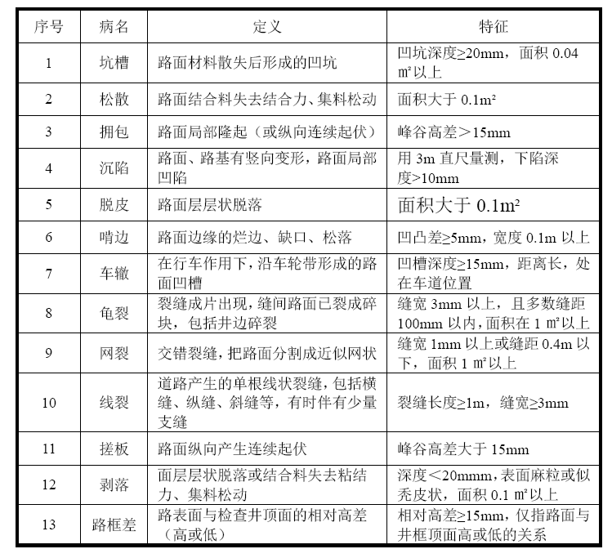

表5-2常见水泥混凝土路面破损情况表

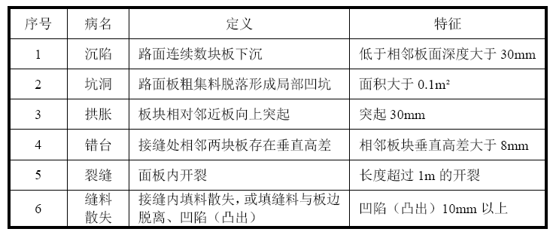

对于沥青混凝土路面，当上述病害面积＞20%的道路面积时，应对道路进行翻建处理；当病害面积≤20%时，应对道路进行修补处理。

对于水泥混凝土路面，当上表中沉陷、坑洞及被裂缝切断的水泥板块数量＞15%的总板块数量时，应对道路进行翻建处理；当数量≤15%时，应对道路进行修补处理。整治后的道路应具有足够的强度、稳定性和耐久性，路面应满足平整、抗滑要求。老旧小区道路修补措施参见下表：

表5-3道路修补措施表

|  |  |  |  |
| --- | --- | --- | --- |
| 修补部位 | 破损状况 | | 修补措施 |
| 混凝土路面及场地 | 沉陷、错台、拱胀、坑洞 | ≤30%块面面积 | 局部扩创铲除后修补 |
| > 30%块面面积 | 整板更换 |
| 裂缝宽度 | ≤10mm且无其他碎裂 | 嵌缝处理 |
| > 10mm且无其他碎裂 | 拓缝后嵌缝处理 |
| 缝料散失 | | 灌缝填补 |
| 沥青路面及场地 | 坑槽、沉陷、车辙、龟裂、网裂 | | 对路基、基层进行修补后重新铺筑 |
| 松散、拥包、脱皮、啃边 | | 挖除面层后重新铺筑 |
| 裂缝宽度 | ≤5mm | 嵌缝处理 |
| > 5mm | 拓缝后嵌缝处理 |

**5.5.2**小区路、组团路改造时，优先选用沥青混凝土路面,路基抗压回弹模量不小于30MPa，道路基层宜采用二灰碎石、水泥稳定碎石等半刚性基层，基层厚度30～40cm，分层回填压实；宅间路宜选用透水砖铺装路面或透水混凝土路面，路基抗压回弹模量不小于20MPa，抗折强度≥5MPa，混凝土面层抗压强度（28d）≥20MPa，弯拉强度（28d）≥2.5MPa。

透水砖铺装路面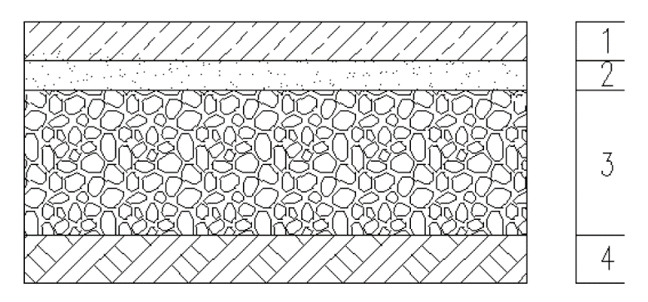结构示意图

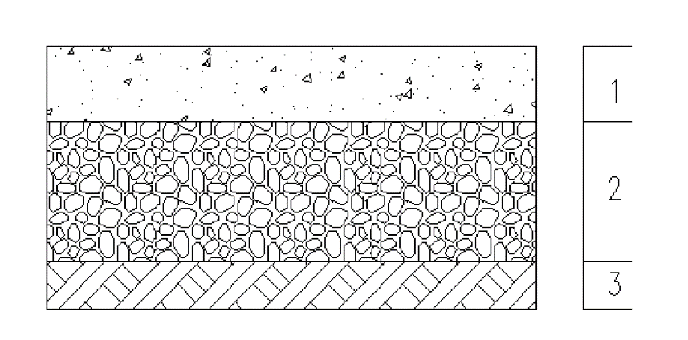1—透水路面砖；2—找平层；3—级配碎石垫层；4—路基

透水混凝土路面结构示意图

1—透水混凝土面层；2—级配碎石垫层；3—路基

**5.5.3**合理组织小区路网系统，打通尽端式道路和瓶颈路。

**5.5.4**小区路、组团路应能满足消防、救护等车辆的通行要求，其路面宽度不应小于4米；宅间路路面宽度不宜小于2.5米。

**5.5.5**应采取设置机动车道减速带、缩窄交叉口、抬高人行横道线、设置限速和鸣笛警示标示等措施降低机动车速度，减少车辆噪音污染。人与机动车混行路段，机动车限速不应大于10km/h；非机动车与机动车混行路段，机动车限速不应大于25km/h。

**5.5.6**竖向设计应充分考虑各道路之间的衔接，避免出现积水点。对现有积水点，应通过竖向设计、布设雨水口等措施进行整改。

**5.5.7**车行道上各类检查井井盖应与路面平顺、稳固，不得有异响；对破损的检查井盖、基座进行更换，检查井井盖应形式统一。

**5.5.8**受条件限制，埋深过浅不满足覆土要求的管线，应采取混凝土包封、钢套管等保护措施，防止管线受压破损。

**5.5.9**完善老旧小区内步行系统，步行系统宜采用透水性材料铺装，铺装应稳固、平整、无积水。对铺装破损、松动、缺失及积水路段进行整治，人行道整治维修参照《城市道路养护技术规范》执行。人行道宽度不宜小于1.5米，人行道与机动车道之间宜增设隔离设施。

**5.5.10**对于破损、松动、歪斜的路缘石应予以修整、更换。局部更换的路缘石规格、材质应与原路缘石一致。路缘石铺装时应稳固，线段直顺、曲线圆滑，顶面平整无错台。水泥砂浆勾缝应饱满严密，美观坚实，缝宽一致。铺装完毕后应及时擦除粘附于路缘石表面的水泥砂浆。路缘石靠背应采用强度等级不低于C20的混凝土。

**5.5.11**人行系统应设置完善的无障碍设施，包括盲道、轮椅坡道及缘石坡道等。各无障碍出人口的地面应做防滑处理。对未设置无障碍设施或无障碍设施不满足要求的路段进行整治，确保无障碍设施系统的连续性和实用性。

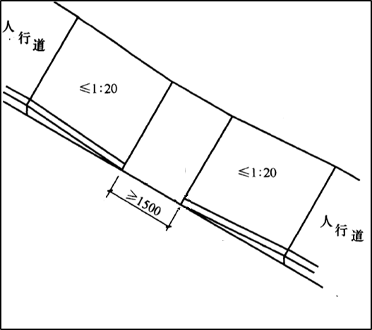

全宽式单面坡缘石坡道示意图（单位：mm）

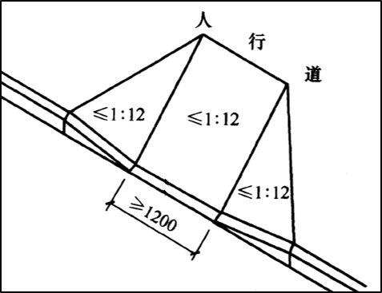

三面坡缘石坡道示意图（单位：mm）

**5.5.12**交通管理设施

优化老旧小区交通流线，规范行车秩序。合理组织老旧小区内的交通路线，改善现状交通状况，推广实施老旧小区交通微循环。老旧小区主出入口可设小区交通平面示意图，主要路口设置路标。消防通道、停车场、主要通道等场地应有明显引导标线、标识。

**5.6**公共照明

**5.6.1**老旧小区现有照明系统应能满足基本夜间出行需求。现有照明系统不满足出行需求的应进行光源增设，完善小区照明系统。现有灯具损坏的，应统一予以更换。

**5.6.2**老旧小区照明设施，应能使居民辨清道路路况、线型和障碍物等，确保行走安全，路面照明标准值如下表：

表5-4路面照明标准值表

|  |  |  |  |
| --- | --- | --- | --- |
| 行人流量 | 平均照度 Eav（Lx） 维持值 | 最小照度 Eav（Lx） 维持值 | 说明 |
| 流量大 | 10 | 3 | 能够辨别出人的面部特征，有较为舒适的照明环境 |
| 流量中 | 7.5 | 1.5 | 易于确定方位 |
| 流量小 | 5 | 1 | 为准确发现障碍物所需最低值 |

**5.6.3**老旧小区区间路宜采用LED节能灯，灯具的防护等级不低于IP54, 灯具效率不低于70%，光源适用30W～50W LED灯，安装高度宜为3米～5米；组团路和宅间路可采用高度为3米～5米的庭院灯，光源适用30W节能灯。

**5.6.4**灯具产品应高效、节能、不易损坏，可选择小功率节能灯。照明灯具宜采用钟控、光控等自动控制方式。

**5.7**绿化整治

**5.7.1**老旧小区绿化改造可结合《国家园林城市建设标准》实施，促进城市园林绿化建设、改善人居生态环境。充分利用场地空间和绿地地势，结合海绵城市建设进行老旧小区绿化整治改造。

**5.7.2**根据老旧小区的内外环境特征、绿地条件和居民实际需求，综合考虑老旧小区功能用地与绿化用地的需求和平衡关系，提升整体景观效果和绿化质量。老旧小区内现状绿地和长势良好的植物宜保留和利用，长势或景观效果差的植物应移植或清理。对严重影响居民采光、通风和安全的乔木，应组织修剪。改造工程影响古树、名木生长的，原则上要求原地保护并应提出避让和保护措施。现有树池可通过覆盖透气护栅或增设休憩座椅方式进行生态化改造。

**5.7.3**老旧小区内现状绿地出现以下情况的应予以改造：绿地杂乱，裸地严重；乔木存在明显偏冠、枯死、病虫害；土壤板结，透气透水和保水能力不足；绿地当作“自留地”、“私家菜地”等。

**5.7.4**新增相对缺失的乔木、灌木或地被，植物应采用集中与分散、大小相结合的布局方式，提高绿地率。绿地配植采用无毒、无刺、无落果、无飘絮、少虫害、耐修剪、易养护、长势好的植物,植物种类既不宜过多，又要避免单调，适地适树，突出季相变化，营造春花秋叶树点缀，常绿树搭配的植物景观效果和生态环境效益。

**5.7.5**充分利用街角、墙角挖掘绿地潜力，见缝插绿，依据比例、尺度和灵活性要求建设小型开放绿地、微型广场等居民活动、休憩空间。有条件的建筑物、构筑物立面可通过栽植攀援植物或在架设载体上栽植垂直植物等方式实现立体绿化。

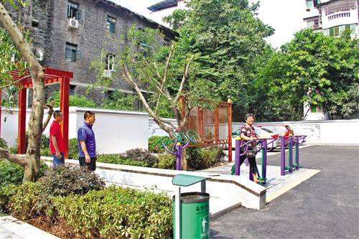 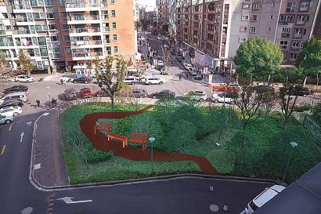

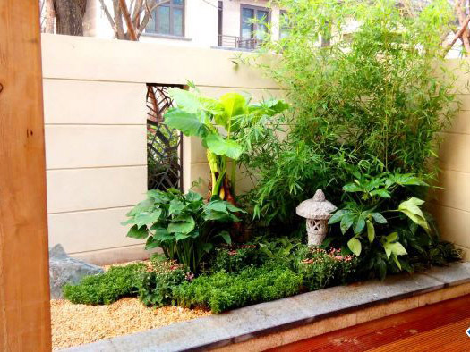 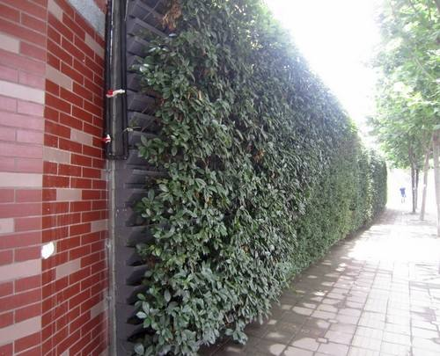

广场、绿化示意图

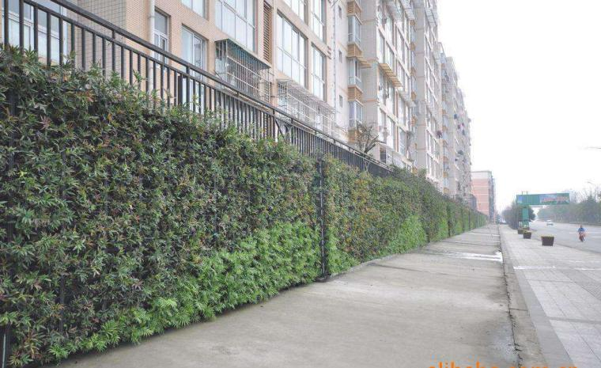 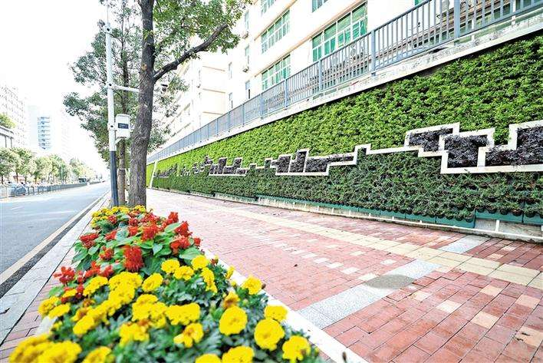

立体绿化示意图

**5.8**建筑物修缮

楼宇屋面渗漏、墙面破损修缮宜结合统一组织实施的建筑屋顶整治和节能改造工程一并实施。建筑物修缮中涉及楼宇结构改造的应征询原设计、施工单位意见，并取得竣工图进行参照，无法取得联系的应委托具备资质的相应单位进行结构安全性检测，依据检测报告确定改造方案。

**5.8.1**楼宇屋面修缮

平屋面防水层轻微裂缝、起壳等局部损坏面积≤20%且不存在漏水现象的应进行修复，屋顶漏水或损坏面积＞20%的应进行防水层翻建。屋面修缮改造时宜结合《青岛市既有居住建筑节能保暖工程技术导则》进行屋面保温。

坡屋面屋面瓦破损总面积≤30%的，应采用与原屋面规格、色泽相同的瓦片进行更换；破损总面积＞30%的，应全部翻建，完好的老旧屋面瓦应进行合理的利用。老旧小区屋顶改造应结合青岛市“红瓦绿树”的整体环境进行修缮，并能够做到修旧如旧。

**5.8.2**楼宇墙面修缮

**5.8.2.1**楼宇外立面基层和面层老化起壳剥落的，应适当扩创后再进行修缮。修缮应按基层、面层、涂层的表里关系，由里及表的进行修缮，具体修缮要求见下表。

表5-5外立面修缮情况表

| 修缮部位 | 抹灰(涂装)破损状况 | | 修缮措施 |
| --- | --- | --- | --- |
| 基层 | 起壳面积 | ≤0.1㎡且无裂缝 | 可适当处理 |
| ＞0.1㎡ | 斩粉处理 |
| ＞0.2㎡或30%抹灰面积 | 局部扩创铲除后重抹 |
| ＞0.5㎡或50%抹灰面积 | 全部铲除后重抹 |
| 裂缝宽度 | ≤0.3mm且无起壳 | 嵌缝处理 |
| ＞0.3mm | 拓缝后嵌缝处理 |
| 面层 | 起壳面积 | ≤0.1㎡ | 斩粉处理 |
| ＞0.1㎡或10%抹灰面积 | 局部扩创铲除后重抹 |
| ＞0.3㎡或30%抹灰面积 | 全部铲除后重抹 |
| 裂缝宽度 | ≤0.3mm | 嵌缝处理 |
| ＞0.3mm | 斩粉处理 |
| 涂装层 | 损坏面积 | ≤30%涂装面积 | 铲除，批嵌后局部涂装 |
| ＞30%涂装面积 | 铲除，批嵌后全部涂装 |

**5.8.2.2**楼宇公共部位内墙渗漏、泛潮的部位，先做堵漏密封，再修补复原泛潮部位。抹灰翘裂、脱落的部位，应进行剔缝嵌补，补平后做面层修补处理。

**5.8.3**其他修缮

**5.8.3.1**楼宇内公共设施应使用正常。老旧的护栏（扶手）应进行除锈、重新粉刷。缺失、损坏、影响正常使用的，应进行维修或更换。

**5.8.3.2**楼宇内公共部分破损的窗扇、窗框、玻璃及其附件应维修或更换。原窗洞四周墙体损坏部位应予以维修，粉刷层应铲除重粉。

**5.8.3.3**楼宇内使用功能完好的灯具应进行清洁除尘；缺损的灯具应补充、更换。满足照明要求，灯具应采用节能光源，宜采用声光控制。公共楼道内应设置应急照明指示设施。

**5.8.3.4**楼宇内共用供热、给水、燃气、排水等管线锈蚀、存在使用安全隐患的，应进行维修更换；保温、保护层开裂、破损的应按照原结构进行修复。强电、弱电飞线宜单独设置线盒、桥架，线缆入户应使用套管。

**5.8.3.5**楼宇单元入口台阶、坡道结构应稳固安全、外观整洁完整。局部坑槽、麻面、裂缝应进行挖补修护；具备条件的，应设无障碍坡道。

**5.8.3.6**老旧小区内部及周边的门牌号牌、楼栋号牌、公共设施、便民设施等引导标识应齐全、整洁、醒目，无遮掩、破损现象。单元门及单元楼牌号宜统一设计、安装，增强楼宇的识别性。

**5.9**管线整治

**5.9.1**给水管线

**5.9.1.1**对于已使用远传式水表或不具备一户一表改造条件的老旧小区，应对现状水表进行调查摸底，及时更换老旧、破损或超出使用寿命的水表及管件；对具备一户一表改造条件的老旧小区进行水表改造。水表改造更换均应采用远传式水表。

**5.9.1.2**老旧小区内破损、锈蚀、老化等不满足供水需求的附属设施及配件，应进行重新校核、更换，以减小供水管网漏失率，满足居民日常用水需求。室外供水管线改造时，管径≥DN100的管线，宜采用球墨铸铁管；管径＜DN100及楼宇内供水管线，采用衬塑管、内衬不锈钢复合钢管或给水用塑料管。

**5.9.2**排水管线

**5.9.2.1**老旧小区排水系统应实现雨污分流。排水体制为合流制或不完全分流制的老旧小区应进行雨污分流改造。通过老旧小区雨污分流改造，并结合海绵城市建设，从源头治理城市黑臭水体问题。

**5.9.2.2**老旧小区雨水系统改造过程中排水流向及径流组织应结合海绵改造统一考虑。可通过截洪沟、雨水泵站等措施解决老旧小区因客水、超标雨水等引起的积水、内涝现象。

**5.9.2.3**老旧小区既有排水设施应予以排查。更换建设标准低、使用时间长、破损的排水管线及其附属设施。淤积堵塞的排水检查井、雨水口应进行疏通。破损的检查井圈、雨水口应维修加固，排水检查井维修加固做法应按照《青岛市城市道路检查井通用图集》做法进行检查井维修加固。各专业检查井井盖应与检查井对应，不得错盖、乱用。

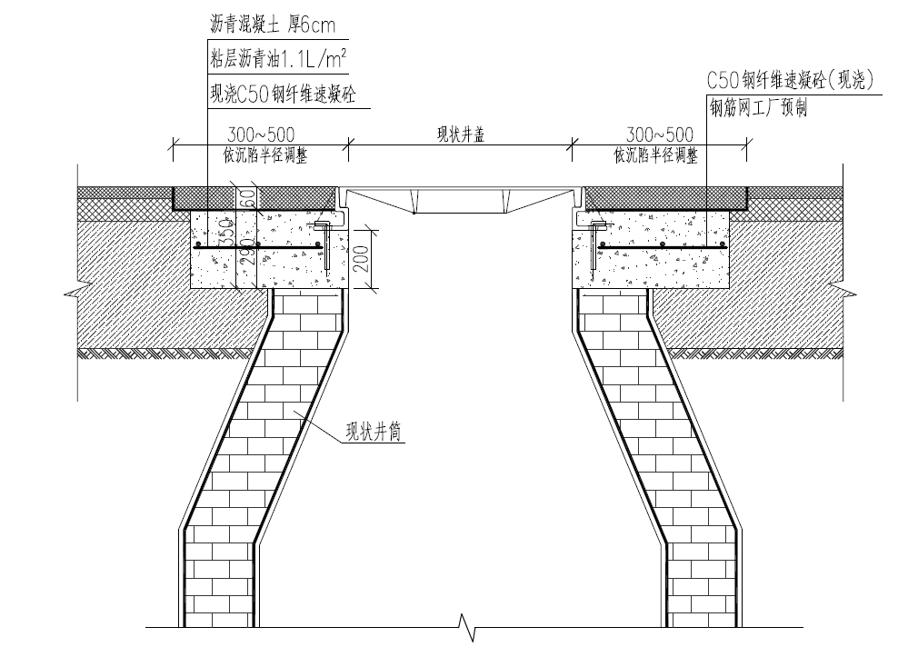

检查井维修加固示意图

**5.9.2.4**新建检查井在满足安装及施工要求的前提下，优先采用预制装配式检查井，具体做法可参照《青岛市城市道路检查井技术导则》、《青岛市城市道路检查井通用图集》、《预制装配式钢筋混凝土排水检查井》06MS201-5，无安装条件的可采用砖砌或塑料检查井，砖砌污水检查井应做好防水处理。新建排水检查井井盖下方安装尼龙防坠网，防坠网质量应符合国家标准GB5725《安全网》的技术要求。已有防坠网不满足要求的检查井在保修期内的应有施工单位自行更换，超出保修期的应统一进行更换，并满足国家标准要求。

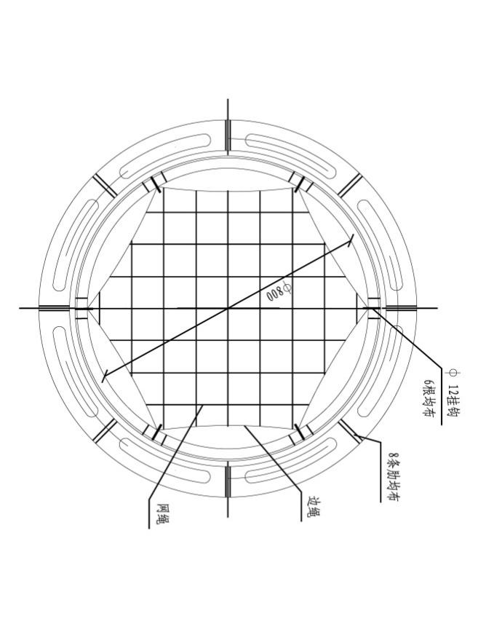

井室防坠网做法示意图

**5.9.2.5**渗漏、损坏的化粪池应进行拆除、维修或更换。原则上应取消现状化粪池，但应根据实际情况，对于暂时没有污水处理设施或污水处理设施处理能力不满足使用要求，可保留原有化粪池；对于污水处理厂处理能力满足城镇发展、市政管线完善的，应统一规划，逐步取消化粪池。新建化粪池应便于机械清掏，且不得影响现有建筑物（构筑物）的安全。宜采用玻璃钢、不锈钢等成品化粪池。

**5.9.2.6**老旧小区内餐厅、饭店等餐饮商铺现有隔油池存在冒溢堵塞现象的应结合老旧小区排水管网改造一并实施，小区不进行排水管网改造但隔油池存在冒溢堵塞现象的也应进行翻建，无隔油池的餐饮商铺含油污的排水，应通过修建隔油池等预处理设施，处理达标后方可接入污水管线。原有隔油池渗漏破损严重的应统一进行更换。隔油池应采用钢筋混凝土或成品隔油池，具体做法可参见省标L13S8。

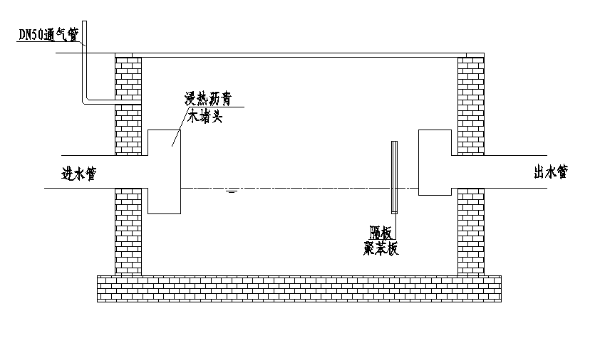

隔油池做法示意图

**5.9.2.7**地势低洼地带应结合海绵城市建设理念，对地面雨水进行合理组织导流，疏通和改造排水管线，降低内涝风险。

**5.9.3**供热、燃气管线

**5.9.3.1**原有架空供热、燃气管线应入地直埋敷设。受空间限制，无法入地的管线，应进行整体性梳理。供热管线开裂、破损的保温层、保护层应进行修复。

**5.9.3.2**原有埋地供热、燃气管线、检查井应统一排查，运行年限较长、不满足安全使用要求的应统一更换。为便于识别检修和防止误挖，燃气、热力管线敷设后，应在地面设置管道标志牌，原有管线上方无标志牌的在查明管线位置后应进行补设。

**5.9.3.3** 没有集中供热、供气的老旧小区宜新建集中供热、供气配套设施。无市政供热系统的，可通过引入社会资本运维管理，采用空气源、地热源、燃气锅炉等新能源供热形式实现集中供热。楼宇内原有串联供暖系统宜改造为分户计量系统，并对现有供暖系统一并进行分户计量系统改造。

**5.9.4**通信、电力管线规整

**5.9.4.1**经产权单位确认废弃的线缆及线杆应进行拆除，消除安全隐患。运行的架空通信、电力线缆应采用排管入地敷设，且进行强弱电隔离，因地下空间限制无法入地的架空线缆应采取桥架、套管、线槽等形式沿墙规整，各类线缆应按照规范要求做好标识、附挂吊牌。

**5.9.4.2**不满足使用要求的检查井、地下线缆排管应进行修复，破损井盖应进行更换，统一井盖型式及标志。

**5.9.4.3**室外T接箱、箱变、光缆交接箱等露天箱体设施应由各自产权单位进行维护，箱体设施应无破损、锈蚀现象、无安全隐患。

**5.9.4.4**供电公司宜对现状小区内有条件合建的零散箱体设施进行合建，无选址合建条件的箱体应进行统一梳理，排列整齐，箱体表面应统一粉刷。

**5.9.4.5**原电能表较为分散的应进行集中安装改造，保证供电设施的安全性与可靠性。电能表未进行一户一表改造的应由产权单位实施一户一表改造。

**5.9.4.6**老旧小区现有的通信线缆（如光纤等）及有线电视线缆应由产权单位统一梳理、维护，不满足使用要求的，应予以整改，并积极推动光纤到户共建共享建设。

**5.10**停车位

**5.10.1**机动车停车位

**5.10.1.1**现有停车位应布设合理，标识规范。停车位铺装破损、沉陷，标识缺失的，应予以修补，重新施划标线。

**5.10.1.2**老旧小区可利用楼宇间、边角余地、行道树空等空余位置合理增设停车位，使车辆有序停放，新设停车位不得占用消防通道及影响小区交通微循环。老旧小区地面停车位尺寸应符合《车库建筑设计规范》（JGJ100）等相关规范要求。其中垂直式后退小型车停车位宽度不得低于2.4米，长度不得低于5.1米；平行停车位宽度不得小于2.1米，长度不得小于6米。

**5.10.1.3**在满足老旧小区居民停车需求的前提下，可面向公众增设共享车位，缓解停车位供需矛盾。停车位应由业委会（居民）或委托物业统一进行管理。

**5.10.2**非机动车停车位

结合老旧小区规划，合理布置非机动车辆停放点，对现有非机动停车场进行重新规划和改造，停车形式以分散为主，集中为辅。非机动车单个停车位面积宜取1.5～1.8平方米。

**5.11**充电桩停车位

**5.11.1**老旧小区改造完成后新增设停车位宜配建充电桩设施或预留安装条件。

**5.11.2**增设充电桩停车位的小区可根据用电需求对现状供电系统进行扩容改造，实现一表一车位管理模式，或可结合新技术利用现状供电系统进行错峰充电。

**6.完善类改造**

**6.1**社区党建用房

**6.1.1**老旧小区党建用房的设置应按照中共山东省委办公厅《关于进一步加强城市社区党组织建设的若干意见》的规定执行。

**6.1.2**老旧小区内原有党建用房破损的应进行维护修缮以满足其使用功能。新设党建用房宜按照每百户居民不低于30㎡的标准设置，便于党员、群众参加党的各种活动和政策、知识的学习与交流。

**6.1.3**党建用房室外门头应设有醒目的标志牌；室内应布设党旗、誓词、党员权利、义务等标牌，宜布设党的历史文化宣传影像、实物等，起到宣传教育作用。

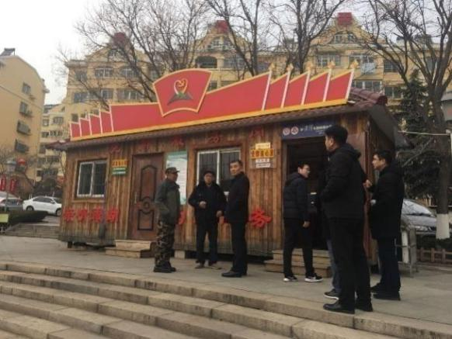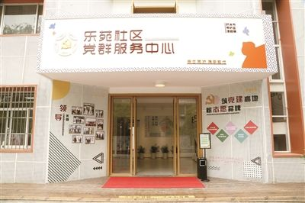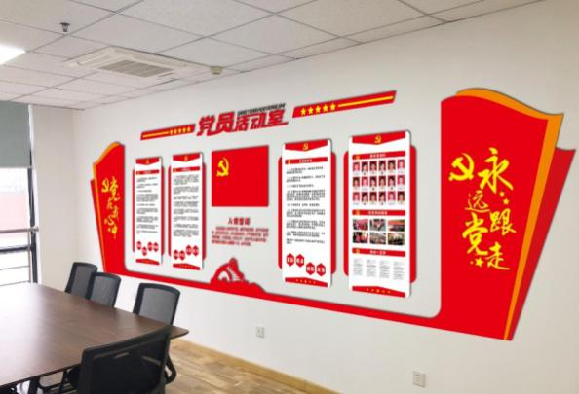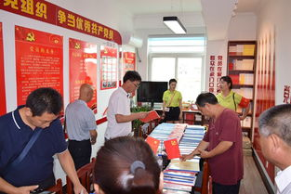

党建用房意向图

**6.2**物业用房

**6.2.1**老旧小区物业服务用房应在规划许可的情况下，经有利害关系的业主同意，按照有关规定进行设置。

**6.2.2**老旧小区物业服务用房的配置应具备水、电、采光、通风等正常使用功能。

**6.2.3**老旧小区物业服务用房面积可参照《青岛市物业管理条例》执行，业主委员会办公用房从物业服务用房中调剂。无条件新建物业管理用房的小区可结合闲置公有建筑或通过租赁居民闲置住房等方式实现。

**6.3**公安警务用房

老旧小区改造范围内现状公安警务用房需进行房屋修缮的可同小区一并进行改造。

**6.4**建筑节能改造

**6.4.1**原有建筑节能保温层局部裂缝、坑槽面积≤20%的部位应进行修复，面积＞20%的应重新翻建。没有保温的建筑应同步进行建筑围护结构节能改造。

**6.4.2**围护结构节能保暖改造时，不得随意更改既有建筑结构，改造方案应对外墙、屋面、窗洞口等可能形成冷桥的构造节点，进行热工校核计算，避免室内表面结露。老旧小区节能改造方案应满足《青岛市既有居住建筑节能保暖工程技术导则》要求。

**6.4.3**其他

**6.4.3.1**建筑围护结构节能改造前宜将外墙附着物进行拆除移位，更换缺失、断裂、破损的空调室外机支架、雨落管。

**6.4.3.2**老旧小区空调室外机布置分散的宜进行集中移机改造，改造后空调室外机沿外墙应横平竖直；空调室外机可结合实际尺寸，采用统一的外部装饰。老旧小区空调室外机改造可结合当地知名企业所提供的让利政策，进行以旧换新升级。

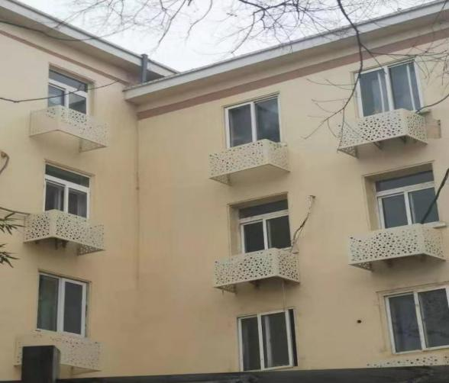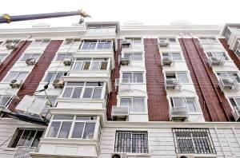

空调外机装饰意向图

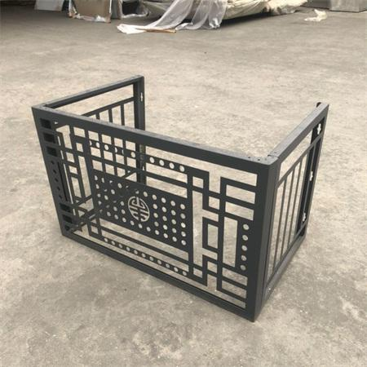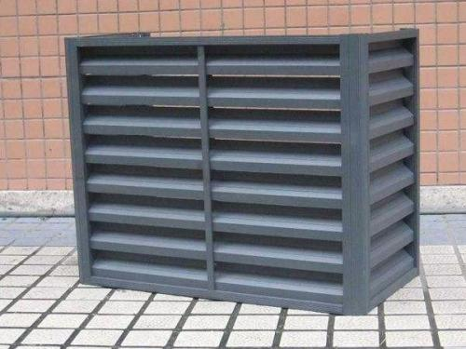

空调室外机罩意向图

**6.4.3.3**老旧小区空调室外机冷凝水无序排放的，应统一新建冷凝水排水管，原有空调冷凝水管应接入新建排水管中。

**6.5**电梯

**6.5.1**老旧小区改造过程中应大力推进电梯加装工作。加装电梯一般以单元为单位进行申请。老旧小区加装电梯应符合国家、省、市现行管理，并按照《青岛市既有住宅加装电梯设计导则》、《青岛市既有住宅加装电梯办理指南》具体要求实施。

**6.5.2**加装电梯应首先对建筑物进行结构安全鉴定，设计方案应满足消防应急以及《既有住宅建筑功能改造技术规范》（JGJ/T 390-2016）的要求。

**6.5.3**加装电梯设计方案应予以公示，公示期不得少于10天。

**6.5.4**加装电梯竣工验收后，应在通过特种设备使用登记手续后，方可交付用户使用。

**6.6**停车场

**6.6.1**老旧小区应合理利用小区空置公共用地建设停车场（库），缓解老旧小区停车难问题。

**6.6.2**鼓励社会资本参与或社区居民集资新建地下或立体式机械停车场（库），充分利用老旧小区空间，科学增设机动车停车位。

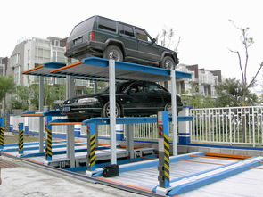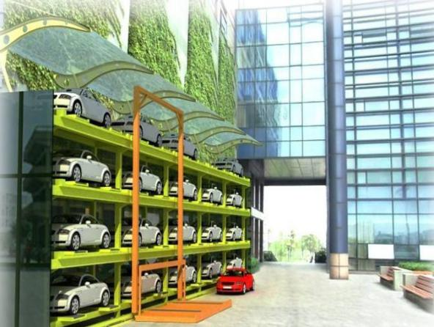

立体式机械停车场（库）示意图

**6.6.3**新建停车场（库）应结合电动车辆发展需求，预留充电设施安装条件，并同步改造或新建供电设施，充电桩停车位数量不宜少于车位总数的20%。

**6.6.4**新建停车场（库）应按照《城市停车规划规范》要求，合理布设无障碍停车位。

**6.7**景观风貌

**6.7.1** 应结合场地规模和居民需求合理布置廊架、凉亭、座椅、水景等景观小品，色彩、比例、形式上应与小区整体风格相呼应。老旧小区既有景观设施应完好无损。对出现脏污、破损的景观小品应予以修缮。

**6.7.2**景观水体改造应以节约用水为原则，以天然水源为主，提倡使用中水及海绵措施调蓄雨水，因地制宜，合理布局。根据空间不同，景观水体可结合海绵城市理念，采取叠水、涉水池等手法改造为雨水花园，水源可由海绵措施调蓄雨水提供。凡居民可接触到的景观水体，根据水深设置驳岸或防护措施，并设置警示标识。

**6.7.3**墙基开裂、年久失修的现有围墙、围栏应维修加固，危墙应拆除重建，围墙宜做透景墙处理。在墙内栽植背景植物，墙外栽植绿篱，或在墙外栽植遮挡绿篱并间植花篱，小区文化特色，风格、色调应与老旧小区环境相协调。

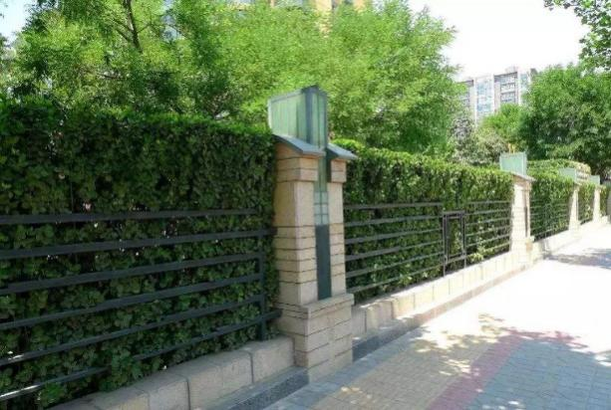 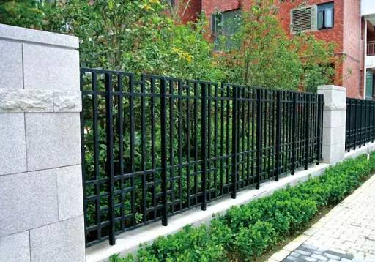

围墙示意图

**6.7.4**休憩、健身广场可适量布置造型新颖的庭院灯、草坪灯、地埋灯、射树灯等，灯具宜采用LED等节能光源，灯具防护等级应不低于IP65。

**6.8**海绵城市

**6.8.1**老旧小区改造应满足《青岛市海绵城市专项规划》、《青岛市海绵城市建设规划设计导则》等文件要求。

**6.8.2**结合老旧小区实际情况进行海绵城市改造，通过透水铺装、下沉绿地、模块化蓄水池、雨水花园等技术措施，建设自然渗透、自然净化、自然储存、自然利用的海绵型小区。

**6.8.3**人行道应采用透水砖、透水混凝土等材料铺装；小型停车位宜采用嵌草砖、嵌草格等形式铺装；游憩小径可采用鹅卵石、碎石等点缀铺装。

**6.8.4**海绵城市建设应与老旧小区积水内涝改造同步进行。优化路面与绿化带及周边绿地的竖向关系，便于径流雨水汇入绿地。

**6.8.5**合理选择海绵建设中采用的绿植，避免夏天生长过快，影响整体景观效果。海绵建设措施应结合周边居民建筑布设，防止雨水花园、下沉式绿地内雨季滋生蚊虫，影响居民生活。

**6.9**体育健身设施及儿童活动场地

**6.9.1**应完善老旧小区体育健身设施，满足小区居民健身锻炼需求。现有健身器材不能正常使用的应进行维修或更换，现有健身器具单一的，可结合场地情况进行适当增补。健身器材的设置应符合国家相关标准要求。

**6.9.2**老旧小区现状活动场地地面破碎严重的应进行重新铺装，新铺装场地应满足易清洗、耐磨、防滑等要求，铺装材料应符合环保要求；休息区宜种植遮阳乔木，并设置适量的座椅。

**6.9.3**老旧小区可适当增设运动场地，场地应选址合理、布局科学，且宜通过绿化等措施隔离，减轻噪音对周边居民的影响。

**6.9.4**老旧小区宜新建儿童活动场地。儿童活动场地应在景观绿地中划出固定的区域，一般为开敞式。新建儿童活动场地应与居住区的主要交通道路相隔离，保障儿童的安全。

**6.10**无障碍及适老化设施

**6.10.1**完善老旧小区无障碍设施，无障碍设施应遵循《无障碍设计规范》的设计要求，提高老年人、残疾人等出行便利性。

**6.10.2**老旧小区现状无障碍坡道、扶手等设施破损、缺失的应进行整修。老旧小区公共建筑及住宅楼入口存在高差的应增加无障碍坡道。老旧小区公共走廊、坡道、台阶宜增设扶手。通过设置无障碍坡道、盲道、无障碍出入口、轮椅坡道及无障碍通道、门等无障碍设施，满足老旧小区居民的日常需求。老旧小区公共卫生设施应做无障碍处理，应设置过渡坡道、抓握杆等防滑辅助设备。

**6.10.3**人行步道应根据老年人的生理特征选择柔性、软质和防滑的材料，老旧小区改造宜做到人车分离。

**6.10.4**适老化信息设施应满足老年人需求。传递的信息应简单明了，便于老年人识别。

**6.11**便民医疗

**6.11.1**医疗卫生设施建设应符合城市总体规划和区域卫生规划的要求，充分利用现有卫生资源，避免重复建设或过于集中。

**6.11.2**社区医疗卫生服务中心宜按照每3～5万人设置一处，服务半径不宜大于1000 m，社区医疗卫生服务中心可与社区养老设施合建。

**6.11.3**社区便民医疗服务站宜按每0.7万人～1.5万人设置1处，且服务半径不大于300米。

**6.11.4**积极发展社区“互联网+医疗健康”，助推智慧社区发展。

**6.12**其他服务设施

**6.12.1**老旧小区现有宣传栏破损锈蚀严重的应统一样式进行更换，宣传栏缺失的应统一进行增设，完善老旧小区、楼宇信息宣传栏，便于群众浏览。具备条件的老旧小区，可设置电子宣传屏。

**6.12.2**老旧小区内现状信报箱应统一进行维护修缮，保证清洁无锈。

**6.12.3**智能信包箱、快件箱在老旧小区改造过程中应预留安装条件，设置位置应便于居民日常使用，服务半径不应大于300米。智能信包箱、快件箱的设置可通过引入社会资本进行布设。

**6.12.4**新增公共晾晒设施应美观整洁，整体风格应与老旧小区景观效果相协调，不应对公共活动区间和小区的消防疏散产生影响。

**7.提升类改造**

**7.1**养老设施

**7.1.1**老年人照料设施应选择在交通方便、基础设施完善、公共服务设施使用方便，远离污染源、噪声源的地段。

**7.1.2**既有建筑改建的老年人照料设施，应预先进行可行性评估，确保通过改建能够符合《老年人照料设施建筑设计标准》以及其他国家现行有关标准的规定。

**7.1.3**老旧小区照料设施可与社区活动中心等设施合建，有条件的老旧小区按每百户15平方米增设养老服务设施，建设居家社区养老服务中心、嵌入式养老机构等社区养老服务设施，集约用地，也可通过购置、置换、租赁等方式建设连锁化、专业化的养老服务设施。

**7.2**抚育抚幼设施

**7.2.1**老旧小区抚育抚幼设施的设置应综合考虑小区经济社会发展水平和群众需求，科学规划，合理布局。

**7.2.2**老旧小区抚育抚幼设施服务半径宜为300m～500m。

**7.2.3**老旧小区可通过购置、置换、租赁等方式建设连锁化、专业化的抚育抚幼服务设施。

**7.3**文化设施

**7.3.1**老旧小区闲置用房可改造为图书室、历史文化展览室、座谈室等学习、娱乐活动中心，丰富社区居民日常生活。活动中心应满足采光、通风、防灾及管理等要求。

**7.3.2**文化服务中心宜按照每0.7万人～1.5万人设置一处，服务半径不宜大于1000m。

**7.4**社区食堂

**7.4.1**社区食堂应根据实际情况，按照五分钟生活圈居住区的服务半径设置，可与小区其他服务设施合建。

**7.4.2**社区食堂应选址在居民特别是老年人相对集中、无污染、无危害、阳光充足、通气较好的安全区域内，可与其他养老设施合建，配置的无障碍设施要适合老年人的生理特点和生活需要。

**7.4.3**现有社区食堂设施落后、不满足使用需求的应进行整修，社区食堂改造应合理进行适老化改造，设置老年人选餐、就餐区。

**7.5**商业便民服务设施

老旧小区改造过程中可合理利用现有空闲建筑适当增设商业便民设施。便民设施包括便民市场、便利店、自助售货机。

**7.5.1**便民市场、便利店、自助售货机的设置应便于社区居民的消费，并与其他公共服务设施相协调，因地制宜配建停车场、货物装运通道等设施。

**7.5.2**便民市场（菜市场、生鲜超市）的服务半径不宜大于500m。便利店宜0.1万人～0.3万人设置1处，满足居民日常生活用品的需求。

**7.5.****3**老旧小区改造可统一建设直饮水系统或便民水站，鼓励社会资本参与实施，通过引入厂家进行同步实施。

**7.6**智慧社区

**7.6.1**老旧小区改造可结合本地著名智能化管理系统开发企业，推进智慧社区的建设。

**7.6.2**推进智慧社区公共服务信息平台建设。采集社区人员、房屋、车辆等信息，推行社区基础信息网络电子化管理；建设物管平台，实现物业管理、在线生活缴费、报事报修、邻里热聊等各项服务；通过公共服务信息平台实时发布政府、街道、物业等各类公告及信息。

**7.6.3**推进智慧安防、消防建设。在老旧小区主要出入口安装车牌识别、人脸识别系统，对进出车辆、人员进行管控。安装独立式烟感火灾探测报警器等预警设施、设备，通过联动视频、联动报警系统，实时上报火灾消防信息。

**7.6.4**老旧小区通信网络建设可结合智慧小区建设同步进行，通信网路基础设施为新一代业务发展预留容量，以满足小区未来网络升级及5G建设需求。

**7.6.5**利用信息技术整合住区资源，实现住区服务与管理的数字化、网络化、智能化、互动化和协同化。

**8.建设和运维管理**

**8.1**总体要求

运用“共同缔造”理念，不断改善老旧小区人居环境和品质，建设宜居整洁、安全绿色、设施完善、服务便民、和谐共享的“美好住区”。

**8.2**组织领导

市政府统筹协调和调度全市城镇老旧小区改造各项工作。市住房城乡建设局牵头，市相关部门和单位依据职能做好相关工作。各区（市）政府作为城镇老旧小区改造组织主体和第一责任单位，主要领导是第一责任人，建立领导协调机构，成立工作专班，制定工作方案，扎实推进城镇老旧小区改造各项工作。

**8.3**项目生成

**8.3.1**党建引领。在街道、社区党组织领导下，建立老旧小区改造工作协调小组，强化组织建设和党建引领作用，通过党员带动、群众参与，推动老旧小区改造工作。

**8.3.2**调查摸底。对辖区内存在改造需求且符合政策要求的老旧小区进行调查摸底，建立本辖区老旧小区数据库。在此基础上按本导则筛选出优先、次优和一般级，形成五年改造总体计划和分年度计划。

**8.3.3**征集需求。对列入下一年度计划改造和居民意愿改造强烈的老旧小区开展设计师、设计团队进社区与市民面对面活动，鼓励以街道或社区为单位对区域内的老旧小区联动改造，充分征求居民意见，同时填写《青岛市老旧小区改造问卷调查表》（附件2）。基层党组织通过发动小区内的党员，带动住户积极参与小区改造工作。原则上，业主对小区改造意愿的认可率应不少于2/3。

**8.3.4**政府部门协同。通过向专业机构购买服务等方式，结合问卷调查制订初步改造方案。将初步改造方案向民政、城市建设、城市管理、文化、卫生、商务、体育等有关部门征求意见，整合各渠道资源，统筹实施改造。

**8.3.5**专营单位、原产权单位协同。将项目改造内容及资金筹措方式向给排水、供电、供气、供暖、通信、有线电视等专营单位及原产权单位征求意见。区（市）政府、西海岸新区管委可通过明确相关设施设备产权关系、以奖代补等方式，支持专营设施设备单位对专业经营设施设备进行改造提升。其改造内容与老旧小区同步设计、同步实施。由专营单位负责后续的维护管理。

**8.3.6**制订初步方案。结合问卷调查、各有关部门、专营单位他原产权单位反馈意见，重点结合电梯安装、海绵城市建设、无障碍环境建设、停车场建设、建筑节能改造、历史文化名城保护等工作同步实施制订初步改造方案。改造方案应当至少包括改造内容、项目投资、资金筹措方式、居民问卷同意情况、改造完成后物业管理模式等内容。

**8.3.7**初步方案公示。方案公示栏应当设置在计划改造的老旧小区主入口或人员密集的场所，公示内容应醒目、全面。方案公示期不少于5个工作日，公示期内应组织居民填写《青岛市老旧小区方案公示意见反馈表》（附件3），业主对改造方案及内容的认可率应不少于2/3。

**8.3.8**方案评审。结合公示期居民提出的反馈意见，对方案进一步完善和优化。责任主体应组织相关专业的专家对优化后的方案进行评审，专家数量应为3人及以上的单数。评审结束后，整合专家意见确定改造方案。

**8.3.9**确定计划清单。由各区（市）、西海岸新区老旧小区改造牵头部门会同发改、财政、规划等相关单位召开联席会对改造方案进行审批（审查）并出具意见，形成本辖区下一年度改造计划清单。

**8.3.10**计划申报。各区（市）、西海岸新区于每年8月底前向市老旧小区改造办公室申报本辖区下一年度老旧小区改造计划。改造计划应由牵头部门、发改、财政等部门加盖单位印章。

**8.3.11**项目评审及上报。市老旧小区改造办公室组织专家或第三方评估机构对全部上报的老旧小区改造项目进行评审，确定下一年度项目安排、资金预算，编制改造计划，报经市政府同意后，由住建、发改、财政联合上报省主管部门，确定后公布。

**8.3.12**项目公示。省老旧小区改造主管部门批复市老旧小区改造计划后，市老旧小区改造办公室将批复的老旧小区改造计划在网上进行公示，并将计划下达给各区（市）、西海岸新区。

**8.4**项目实施

**8.4.1**项目招标。老旧小区改造建设单位向市或所在辖区招标管理机构提出招标申请。所在区（市）、西海岸新区管委招投标管理机构可根据项目特点和实际情况出台相应的招标制度，将老旧小区改造项目统一纳入招标平台招标。

**8.4.2**工程实施和部门监管。建设单位要严格按照相关法律法规和规范标准组织实施，相关部门、街道、社区等要全力配合，为施工提供必要条件。所在区（市）、西海岸新区老旧小区改造牵头部门应根据老旧小区改造工作特点，督促建设单位落实工程质量、安全生产、文明施工等管理要求。

**8.4.3**社会资源参与管理。督促监理公司按中标文件及合同约定配齐监理人员，并落实工作制度。鼓励具备一定工程经验、责任心强的居民，组成监督小组或志愿服务队，定期或突击检查的方式对工程质量、安全和进度等开展巡查。

**8.4.4**项目验收。项目完工后，由建设单位组织相关部门、参建单位、居民代表等进行项目联合竣工验收和评估。专营企业自行组织验收的应将验收报告交项目责任单位备案，评估可邀请相关专业的专家参与进行，评估完成后应当填写《青岛市老旧小区改造评估表》（附件4）。

**8.4.5**竣工结算。验收通过和评估完成后，应及时完成竣工财务决算，做好完工项目的资料整理、归档和移交工作。同时应填写《青岛市老旧小区改造项目资料表》（附件5）将改造情况汇总上报市老旧小区改造办公室。

8.4.6资料归档。老旧小区改造项目应建立城建档案资料和地下管线竣工测绘资料，整理归档老旧小区改造项目相关资料，确保改造项目资料完整，并按相关要求及时移交到当地城建档案馆和地下管线管理机构，并收集竣工验收、竣工结算等资料一并及时做好资料归档。

**8.5**运维管理

**8.5.1**建立管理机制。老旧小区改造前应建立由党组织领导，物业服务企业、业主委员会、居委会等多主体参与的小区长效管理机制。由街道办事处牵头会同区（市）物业管理部门对改造后的老旧小区进行区域整合，调整划分为一个物业管理区域，组织指导召开业主大会，选举产生业主委员会选聘物业服务企业实行专业化物业服务，改造完成后共同维护老旧小区改造成果，做到“改造一个、管好一个”。

**8.5.2**物业管理。根据《物业管理条例》及国家有关规定，由业主委员会采取招标方式选择物业服务企业对改造后的老旧小区实施运行管理。物业服务企业按照与业主签定的服务合同，对房屋及配套的设施设备和相关场地进行维修、养护、管理，维护物业管理区域内的环境卫生和相关秩序。

**8.5.3**业主自治管理。确无物业服务企业参与管理的老旧小区在施行业主自治管理时，业主委员会作为业主自治的执行机构代替业主行使自治管理职能。

**8.5.4**社区网格化管理。老旧小区改造完成后未成立业委会的小区应由社区统一进行网格化管理，通过社区网格长、网格管理员、楼长以及民情信息员等人员协同社区居民实现对老旧小区改造成果的维护。

**8.5.5**物业考核。从事物业管理活动的企业应当具有独立的[法人](https://baike.so.com/doc/186626-197124.html)资格。原则上，一个物业管理区域由一个物业服务企业实施物业管理。各区（市）、西海岸新区物业行政主管部门应当结合老旧小区特点制定本行政区域内物业服务企业及业主自治守信联合激励和失信联合惩戒机制，强化对物业的诚信管理。

**8.5.6**建立健全老旧小区房屋专项维修资金归集、使用、续筹机制，促进改造后的小区实现自我管养。

**8.6**资金筹措

**8.6.1**结合不同改造内容明确出资机制。基础类内容的改造，政府及相关权属部门应重点予以支持，专营设施设备单位、居民承担部分改造费用。完善类的改造，根据改造内容由居民承担部分改造费用，政府给予适当补助。提升类的改造，以市场化运营为主，政府在资源统筹使用方面给予政策支持。

**8.6.2**片区统筹平衡模式。采用大片区统筹平衡模式或跨片区组合平衡模式将老旧小区改造与其他能够产生现金流或社会资本参与度较高的项目捆绑统筹建设，做到项目内部统筹搭配，实现项目自我平衡或者以项目收益弥补老旧小区改造支出实现资金平衡。

**8.6.3**政府引导的多元化投入改造模式。各区（市）、西海岸新区有能力保障的老旧小区改造项目，通过居民出资、政府补助、专营单位和原产权单位出资、吸引社会资本等渠道，统筹政策资源，筹集改造资金。

**8.6.3.1**鼓励居民出资。居民出资可通过直接出资、使用房屋专项维修资金、个人结合银行创新金融产品贷款、捐资捐物、投工投劳等渠道落实。

**8.6.3.2**政府资金支持。通过财政资金安排、土地出让收入等多渠道安排财政奖补资金；积极争取中央补助资金，市、区(市)财政在预算中统筹安排资金用于老旧小区改造，可采取投资补助、项目资本金注入、贷款贴息等方式，发挥财政资金引导作用。

**8.6.3.3**引导专营管线单位出资参与改造，专营单位应提前介入并配合制定改造方案及投资计划。老旧小区内入户端口以外需要改造的供水、排水、供电、供气、供暖、通信、有线电视等专业经营设施，产权属于专营单位的，由专营单位负责改造；产权不属于专营单位的，政府通过“以奖代补”等方式，支持专营单位出资改造，与老旧小区改造同步设计、同步实施，改造后的专营设施产权移交给专营单位，并由专营单位负责维护管理。

**8.6.3.4**运用市场化方式吸引社会力量参与建设停车库（场）、充电桩、加装电梯、智慧社区、直饮水系统等有现金流的改造项目，按照“改造+政策扶持+运营服务”的一体化运作模式推进老旧小区改造。

**8.6.3.5**通过发行政府债券筹措改造资金。建设单位可向各区（市）、西海岸新区申报政府债券需求，将符合发债条件的老旧小区改造项目纳入政府债券项目储备库，对拟发行政府专项债券项目合理编制预期收益与融资平衡方案，因地制宜拓展偿债资金来源，确定债券规模及还期限，必要时可引入第三方机构协助办理。

**8.6.3.6**老旧小区改造可与周边存在现金流的项目合理打包或老旧小区改造后能够实现自我收益平衡的，可采用EPC或PPP模式推进改造工作，项目符合PPP实施条件的可申报国家PPP项目入库，通过PPP模式推进改造工作。

**8.6.3.7**可结合实际情况成立老旧小区改造平台公司，通过商业银行、基金公司等金融机构创新金融产品或发行债券等形式进行资金筹措。

**8.6.3.8**与国家开发银行青岛市分行、中国农业发展银行青岛市分行等金融机构在依法合规、风险可控的前提下进行对接，积极争取国家开发银行、中国农业发展银行等金融机构的资金贷款及授信。

**8.7**党建引领群众共建

**8.7.1**党建引领是推进老旧小区改造的重要措施、有效途径。通过基层党员党组织带头作用，积极带领社区居民自始至终的参与到老旧小区改造工程中，引导居民通过房屋专项维修资金、个人提取住房公积金、小区公共收益、捐资捐物等渠道出资改造。

**8.7.2**街道、社区党组织，积极发挥“党建引领”作用，夯实基层党建，提高基层治理水平，坚持共同缔造原则，广泛发动群众共谋共建共管共评，实现改造成果共享。社区党组织、居委会，组织业主委员会等基层组织，搭建沟通议事平台，实行“一小区一方案一小组”，征求居民意愿，确定改造项目、内容及改造完成后的物业管理模式。

**8.7.3**创新改造模式，通过1+N模式积极推动老旧小区改造。把党建引领作为老旧小区改造的首要任务，通过党建引领老旧小区居民积极参与到小区改造中。老旧小区改造完成后通过基层党组织可以有效监督老旧小区改造完成后长效管理机制的运行。

# 用词说明

为便于在执行本导则条文时区别对待，对改造内容要求严格程度不同的用词说明如下：

1）表示很严格，非这样做不可的用词：正面词采用“必须”，反面词采用“严禁”。

2）表示要求严格，正常情况下均应该这样做的用词：正面用词采用“应”，反面用词采用“不应”或“不得”。

3）表示允许有选择，在条件许可时首先应该这样做的用词：正面用词采用“宜”或“可”，反面用词采用“不宜”。

附件1： 青岛市城镇老旧小区改造工作流程图

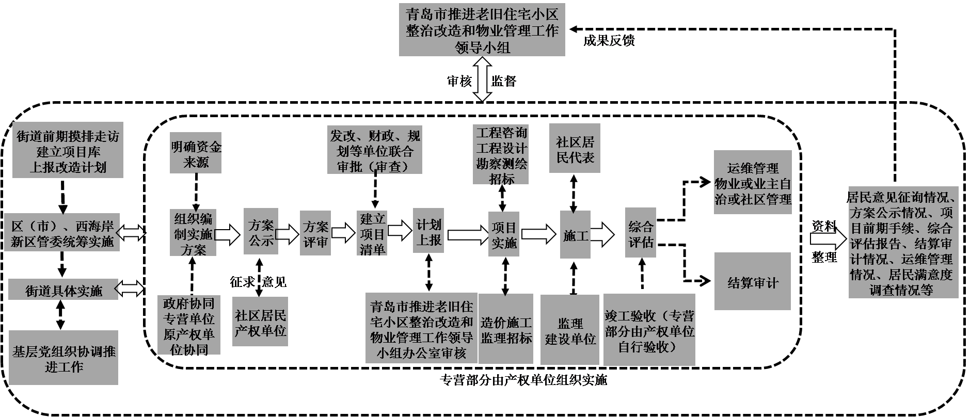

附件2： 青岛市 区（市）城镇老旧小区改造

问卷调查表

|  |  |  |  |  |  |  |  |  |
| --- | --- | --- | --- | --- | --- | --- | --- | --- |
| 类别 | 内 容 | | | | | | | |
| 主要  现状 | **物业管理** | | **供水“一户一表”** | | **供电“一户一表”** | | **供暖** | |
| 有 | 无 | 已改 | 未改 | 已改 | 未改 | 已改 | 未改 |
|  |  |  |  |  |  |  |  |
| **供气** | | **道路铺装** | | **外墙保温** | | **加装电梯** | |
| 已改 | 未改 | 已改 | 未改 | 已改 | 未改 | 已改 | 未改 |
|  |  |  |  |  |  |  |  |
| **雨污分流** | | **通信线路** | | **安防设施** | | **停车场** | |
| 已改 | 未改 | 已改 | 未改 | 有 | 无 | 有 | 无 |
|  |  |  |  |  |  |  |  |
| 改造  意愿 | 物业管理 |  | 安防设施 |  | 拆违拆临 |  | 无障碍设施 |  |
| 供水“一户一表” |  | 供电“一户一表” |  | 供气 |  | 供暖 |  |
| 通信线路 |  | 道路铺装 |  | 环境绿化 |  | 停车场 |  |
| 雨污分流 |  | 智慧社区 |  | 充电桩安装 |  | 垃圾分类 |  |
| 养老设施 |  | 助老食堂 |  | 日间照料 |  | 休闲健身 |  |
| 幼儿园 |  | 医疗卫生 |  | 便利店 |  | 家政服务 |  |
| 居民出资改造内容 | 供水“一户一表” |  | 供电“一户一表” |  | 供气 |  | 供暖 |  |
| 外墙保温 |  | 加装电梯 |  | 屋面修缮 |  | 楼梯间修缮 |  |
| 意见  建议 |  | | | | | | | |
| 居民对问卷调查工作评价 | | | | | 满意 |  | 不满意 |  |
| 调查人(签字)： | |  |  | 居民（签字）： | |  |  |  |
|  |  |  |  |  |  | 年 月 日 | | |

详细地址：

附件3：青岛市 区（市）城镇老旧小区改造方案

公示意见反馈表

详细地址：

|  |  |  |  |
| --- | --- | --- | --- |
| 公示内容 |  | | |
| 反馈意见 |  | | |
| 满意度 | 非常满意 | 满意 | 不满意 |
|  |  |  |
| 反馈人签字 | 年 月 日 | | |
| 说明：公示内容由公示单位填写项目名称、改造范围、改造内容、总户数、总面积、投资金额、筹资方式等；反馈意见由居民填写。 | | | |
|

附件4：青岛市 区（市）城镇老旧小区改造

评估表

|  |  |  |  |  |  |  |  |  |  |  |
| --- | --- | --- | --- | --- | --- | --- | --- | --- | --- | --- |
| 项目名称 | |  | | | | | | | | |
| 项目地址 | |  | | | | | | | | |
| 建设单位 | |  | | | | | | | | |
| 改造内容 | |  | | | | | | | | |
| 改造户数 （户） | |  | 改造面积 （平方米） | |  | | 投资金额 （万元） | |  | |
| 经济 指标 | 党建设施 | 元/m2 | 房屋建筑 | | 元/m2 | | 市政项目 | | 元/m2 | |
| 园林绿化 | 元/m2 | 电梯加装 | | 元/m2 | | 海绵改造 | | 元/m2 | |
| 建筑节能改造 | 元/m2 | 停车场建设 | | 元/m2 | | 无障碍设施 | | 元/m2 | |
| 消防设施 | 元/m2 | 智慧小区 | | 元/m2 | | 总体指标 | | 元/m2 | |
| 1 | 改造内容 | 8项以上 | 6-7项 | | 4-5项 | | 2-3项 | | 1项 | |
|  |  | |  | |  | |  | |
| 2 | 部门参与 | 8项以上 | 6-7项 | | 4-5项 | | 2-3项 | | 1项 | |
|  |  | |  | |  | |  | |
| 3 | 专营企业 参与 | 8项以上 | 6-7项 | | 4-5项 | | 2-3项 | | 1项 | |
|  |  | |  | |  | |  | |
| 4 | 设计理念 | 很好 | 好 | | 一般 | | 差 | | 很差 | |
|  |  | |  | |  | |  | |
| 5 | 项目观感 | 很好 | 好 | | 一般 | | 差 | | 很差 | |
|  |  | |  | |  | |  | |
| 6 | 使用功能 | 很好 | 好 | | 一般 | | 差 | | 很差 | |
|  |  | |  | |  | |  | |
| 7 | 改造品质 | 很好 | 好 | | 一般 | | 差 | | 很差 | |
|  |  | |  | |  | |  | |
| 整体评审意见 | |  | | | | | | | | |
| 参评人签字： | |  | |  | | 建设单位签字： | |  | |  |
| 说明：改造户数、改造面积、投资金额由建设单位填写 | | | | | | | | | | |

附件5：青岛 市区（市）城镇老旧小区改造项目

资 料 表

详细地址： 建设单位：

|  |  |  |  |
| --- | --- | --- | --- |
| 序号 | 资料名称 | 页数（文号） | 备注 |
| 1 | 问卷调查表情况说明 |  |  |
| 2 | 设计单位合同复印件 |  |  |
| 3 | 改造方案 |  |  |
| 4 | 方案公示反馈表情况说明 |  |  |
| 5 | 项目方案评审情况表复印 |  |  |
| 6 | 计划批文文号 |  |  |
| 7 | 土地用地意见书文号 |  |  |
| 8 | 规划意见书文号 |  |  |
| 9 | 施工监理中标通知书复印件 |  |  |
| 10 | 施工许可复印件 |  |  |
| 11 | 项目报质监资料复印件 |  |  |
| 12 | 项目报安监资料复印件 |  |  |
| 13 | 竣工验收签字复印件 |  |  |
| 14 | 项目评估情况表复印件 |  |  |
| 15 | 结算审计意见书复印件 |  |  |

建设单位印章： 区市牵头部门印章：

年 月 日 年 月 日